Nems poireaux chèvre wasabi
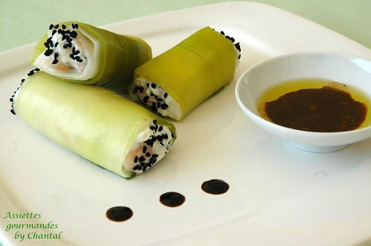
Ingrédients (4 personnes):
2 poireaux, 100 g de petites crevettes cuites et décortiquées, 2 cs de fromage de chèvre frais (type Chavroux), 2 cs de mascarpone, wasabi, graines de nigelle, sauce soja, ciboulette.
Préparation:
Nettoyer les poireaux, couper les extrémités et séparer délicatement les feuilles.
Cuire dans une casserole d'eau bouillante salée pendant 4 à 5 mn; rafraîchir dans de l'eau glacée pour stopper la cuisson et fixer la couleur.. Egoutter et déposer sur du papier sopalin.
Mélanger le fromage de chèvre, le mascarpone, une pincée de wasabi (à doser plus ou moins suivant vos goûts) et les crevettes coupées en petits morceaux. Ajouter la ciboulette ciselée et rectifier l'assaisonnement si nécessaire.
Répartir la farce dans les feuilles de poireaux et les rouler.

Tremper les extrémités des petits rouleaux dans les graines de nigelle (on peut éventuellement les remplacer par des graines de sésame noir). Réserver au frigo.
Disposer 2 ou 3 nems par assiette et servir très frais avec une vinaigrette soja.

Assiettes Gourmandes
http://assiettesduchef.canalblog.com
assiettes.gourmandes@yahoo.fr

